دراسة وتقييم مستوى الخدمة للسابلة في مدينة الحلة
عبد الكريم ناجي عبود
كلية الهندسة- جامعة بابل
الخلاصة
تعتبر حركات المشاة وتنقلاتهم وعبورهم وبيئتهم وتداخل حركاتهم مع عمليات المرور المختلفة من العناصر المهمة التي من الواجب أخذها بنظر الاعتبار في تصاميم الطرق والتقاطعات بالمناطق الحضرية , وبذلك فقد شرعت الدراسة بتقييم مستوى الخدمة ( Level of Service – LOS- ) للمماشي الجانبية ومجسرات العبور من العبور تقديم الحلول والمعالجات على وفق منهجية علمية مبنية على أساس دراسة مرورية وتحليلية , اختارت الدراسة أربعة مناطق في مدينة الحلة وهي منطقة حي بابل وباب الحسين وشارع 60 وشارع 40 والتي تمثل التنوع بالفعاليات للسابلة وحسب استعمالات الأرض المختلفة ( السكنية والعلمية والحكومية والدينية...الخ).
تم جمع البيانات المرورية الخاصة بالسابلة والمماشي الجانبية (Side Walk) ومجسرات العبور (Stairways) في منطقة الدراسة على أساس ساعة الذروة المرورية ( Peak Hour Volume-PHV- ) وللفترة من 10/9/2010 ولغاية17/9/2010 وباستخدام طريقة التصوير.تم تحليل البيانات بطريقة (Highway Capacity Manual 2000 ) وبرنامج ( Excel 2002 ) لتحديد مستوى الخدمة في منطقة الدراسة وكذلك صممت استمارة استبيانيه لاستبيان رأي السابلة فيما تقدمه المماشي والمجسرات من مستوى خدمة للمستخدمين, استنتجت الدراسة بان مستوى الخدمة للمماشي الجانبية من نوع (D) في منطقتي حي بابل وباب الحسين ونوع (A) في منطقتي شارع 60 وشارع 40 وكذلك فقد أوضحت استمارة الاستبيان التي وزعت على عينة عشوائية من السابلة بان ( 90% ) منهم يعزون العزوف عن عبور الجسر بسبب عدم الملائمة وان (60%) منهم لايستعملونه بسبب عدم وجود السلالم الكهربائية في حين ( 25%) منهم بسبب الحالة الصحية وان جميع الذين تم استفتائهم يشكون من عدم وجود ملاذات آمنة للعبور وعدم وجود الإشارات والعلامات المرورية التي من شانها توفر المناطق والأزمان اللازمة للعبور والتنقل , أوصت الدراسة بضرورة اعتماد الناحية المعمارية والجمالية والملائمة عند تنفيذ مجسرات العبور لتشكل عامل جذب للمشاة في التنقل لتلافي عزوف السابلة عن استخدام المجسرات بالعبور .
Abstract
The pedestrians mobility , transit , environment and the influence of their movement with the traffic operations of various important elements that must be taken in to account in the design of roads and intersections in urban area , thus the study seek to assess the level of service (LOS) of side walk, stairways and give a solutions , treatments on according to scientific methodology based on a study of traffic analytical . The study have been chosen four area in the city of Hilla ( Babylon locality , Bab-Alhussein , 60 road , 40 road ) which represents the diversity of events for pedestrians and for differenced of land uses ( residential , scientific , governmental , and religious …etc) . Data were collected on traffic , pedestrians , side walks , and stairway on the basis of peak hour volume (P.H.V) for a period from 10/9/2010 until 17/10/210 using photography technique. Analysis of data was done by using method of( Highway Capacity Manual 2000 ) and ( Excel 2002) program to determine (LOS) in the study area , as well as designed a questionnaire form to know the opinion of pedestrians in LOS which provide them . The study concluded that ( LOS) of type (D) in the region of Babylon locality and bab-alhussien, while type (A) in the 60 road and 40 road , also the questionnaire form which was distributed to a random sample of pedestrian explained that (90%)of them attribute the reluctance to cross the stairway because of the discomfort and un suitable and (60%)of them because no escalator while (25%) due to health status and all of those surveyed complain for lake of safe , signals traffic signs that would provide reigns, times for transit and mobility
1- المقدمة
يعرف المشاة أو السابلة على انه أي شخص يسير على قدميه وتعد مشاركته في حركات المرور ذات أهمية أساسية في العديد من المواقف التي تؤثر في حركة المرور .
ومن اجل أن تكون حركات السابلة وتنقلاتهم آمنة وغير متداخلة بصورة عشوائية مع حركات المركبات وبغية أن تتنقل الحجوم المرورية الخاصة بهم بانسيابية وملائمة عاليتين ذلك يتطلب إعداد الدراسات الخاصة بهم والتي تتبنى توفير الملاذات الآمنة ومنشاات عبور ذات تقنية عالية ومتطورة وإجراء التأثيث الشامل للطرق والتقاطعات في مدينة الحلة بالعلامات والإشارات المرورية وتخطيط الطرق بالشكل الذي يتيح للسابلة الأزمان والمساحات اللازمة للتنقل والعبور للوصول إلى الغايات والمقاصد المختلفة , أن أغلب التصاميم في مدينة الحلة صارت تعنى بمعالجة مشاكل الحجوم والاختناقات المرورية للطرق الناجمة عن زيادة مستوى ملكية المركبة
( Car Ownerships) بالمدينة في حين أهملت إلى حد كبير معالجة حركة المشاة وتنقلاتهم والتي من شأنها أن تؤدي إلى حصول حوادث مرورية من نوع (Vehicle-Pedestrian) (حوادث الدهس) حيث ينجم عنها حصول الوفيات (Fatal)(F) أو الإصابات أو العوق (Personal Injury)(P.I.) أو الإضرار بالممتلكات (Property Damage Only –PDO-)، حيث تشير الإحصائيات في المدينة بان حوادث الدهس للفترة من (حزيران / 2009) ولغاية (مايس / 2010 ) بلغت ( 545 ) شخص ( مديرية مرور محافظة بابل 2010 ) إن هذا العدد من الضحايا يتطلب وقفة جدية لإعداد دراسة علمية تتبني تقييم حالة السابلة ومستوى الخدمة لهم وإيجاد بعض الحلول وبالتالي التقليل من مخاطر العبور والتنقل لهم في المدينة .
2- وصف منطقة الدراسة :
اختارت الدراسة أربعة مناطق رئيسية في المدينة والتي تمثل التنوع في استعمالات الأرض فكانت منطقة (حي بابل) منطقة فعاليات تعليمية وحكومية لاحتوائها على المدارس والدوائر الحكومية وبذلك كانت عينات السابلة ذات أعمار متفاوتة , وهذه المنطقة ذات الطريق شرياني باتجاهين( ممرين في كل اتجاه) مفصول بجزرة وسطية وتوجد مماشي جانبية بالاتجاهين والشكل رقم (1) يوضح مقطع عرضي للطريق في منطقة الدراسة , أما المنطقة الثانية فهي منطقة ( باب الحسين – جسر الفيحاء ) وهي منطقة تمثل التنوع الشامل في عينات السابلة التي تم جمعها في المنطقة وذلك لوجود مراب النقل الداخلي للمدينة والذي يمثل منطقة جذب قي رحلات السابلة للوصول إلى الغايات المختلفة والطريق الذي تم رصده في منطقة الدراسة يوضحه الشكل رقم (2), أما منطقة شارع 60- أكاديمية الفنون فهي تمثل منطقة تعليمية ذات مستوى تعليم جامعي وقد رصدت عينات عديدة من السابلة في المنطقة والطريق الذي تم جمع البيانات من خلاله موضح بالشكل رقم (3). والمنطقة الأخيرة هي منطقة شارع 40 قرب دائرة الأوقاف وتتميز هذه المنطقة بين التنوع باستخدامات الأرض (سكني، تجاري، ديني) وتتم حركات السابلة من خلال التبضع أو التنقل والوصول والطريق في هذه المنطقة ذا مرور باتجاهين ومفصول بجزرة وسطية ومزود بمماشي جانبية كما جاء بالشكل رقم ( 4 ) .
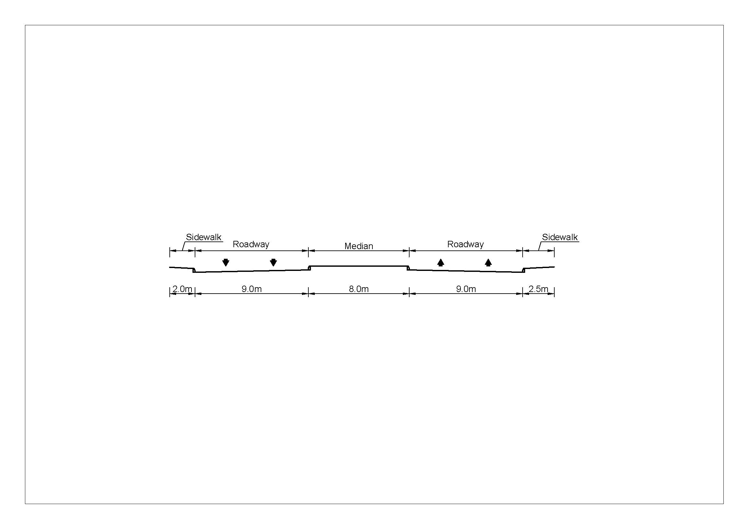
الشكل رقم (1) يوضح : مقطع الطريق في ( منطقة حي بابل )
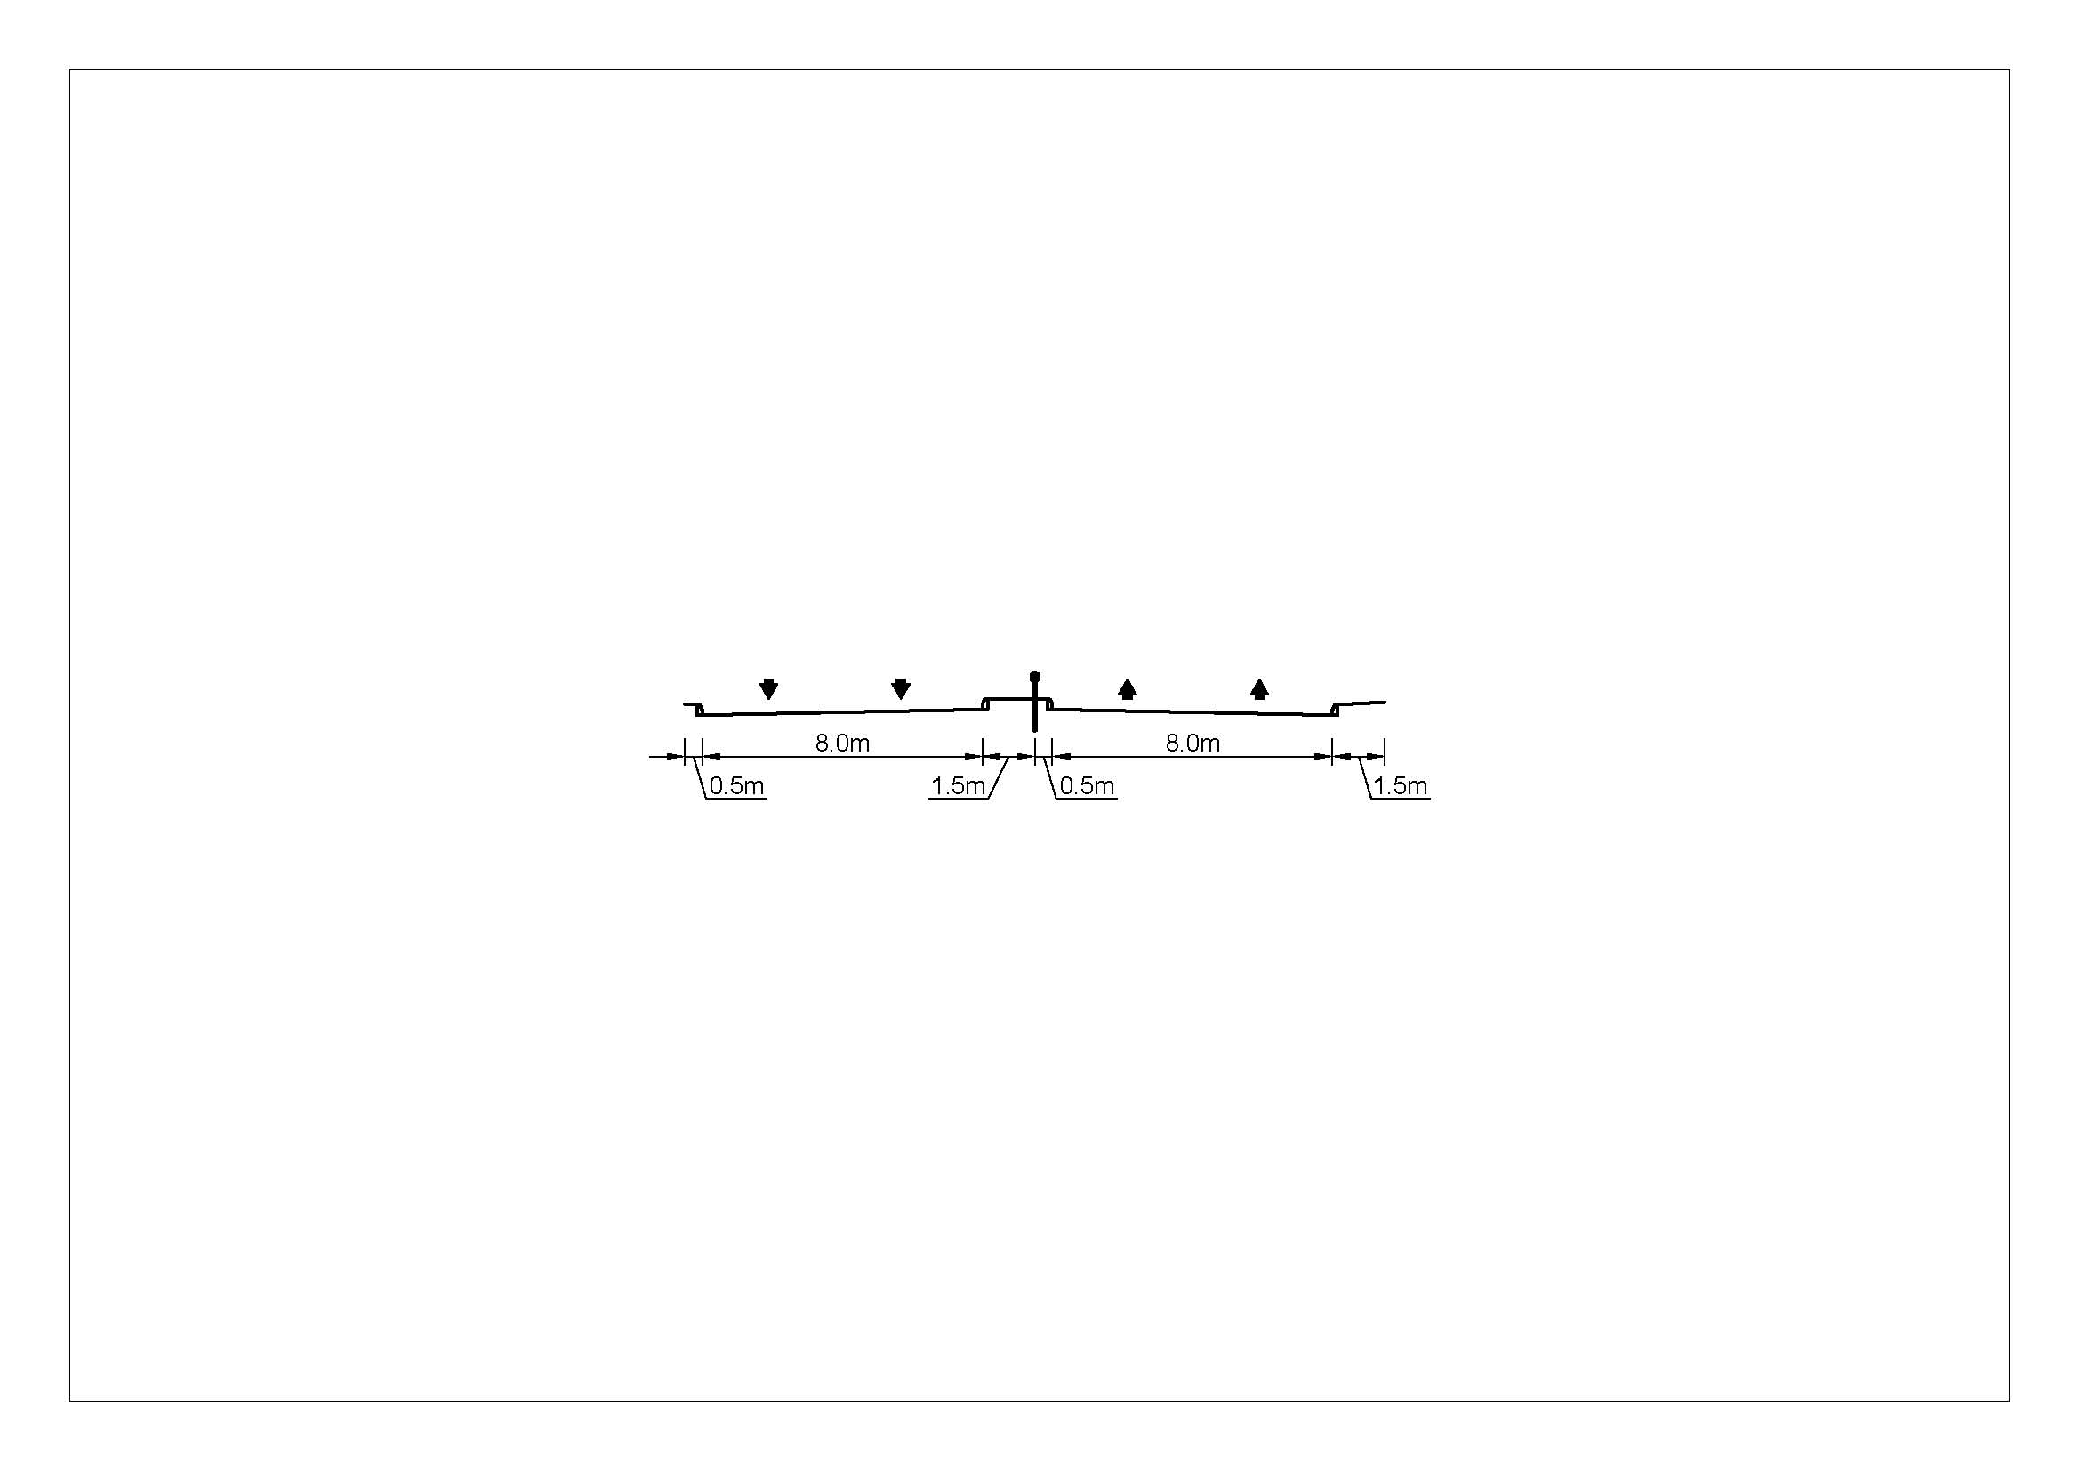
الشكل رقم (2) يوضح مقطع الطريق في ( منطقة باب الحسين – جسر الفيحاء )
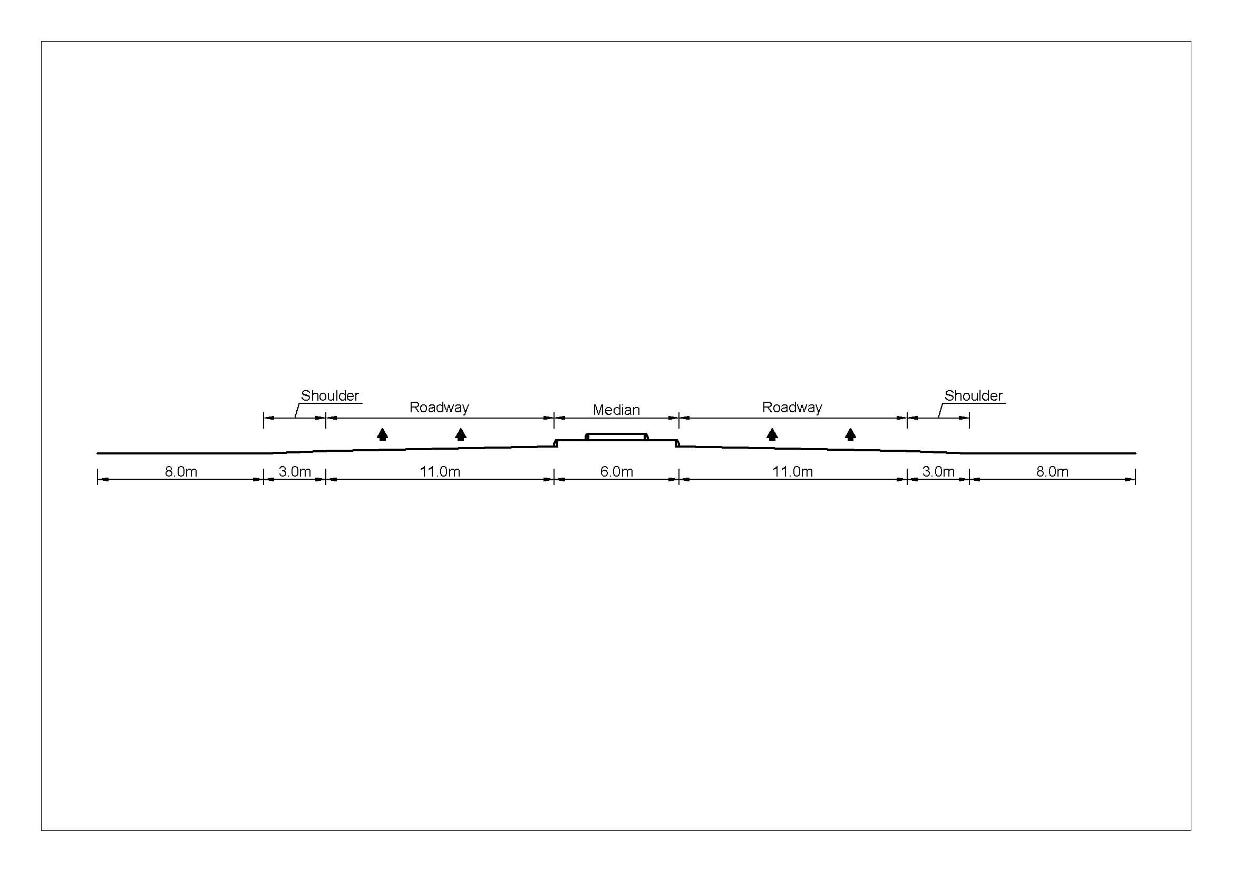
الشكل رقم (3) يوضح مقطع الطريق في ( منطقة شارع 60 – أكاديمية الفنون الجميلة)

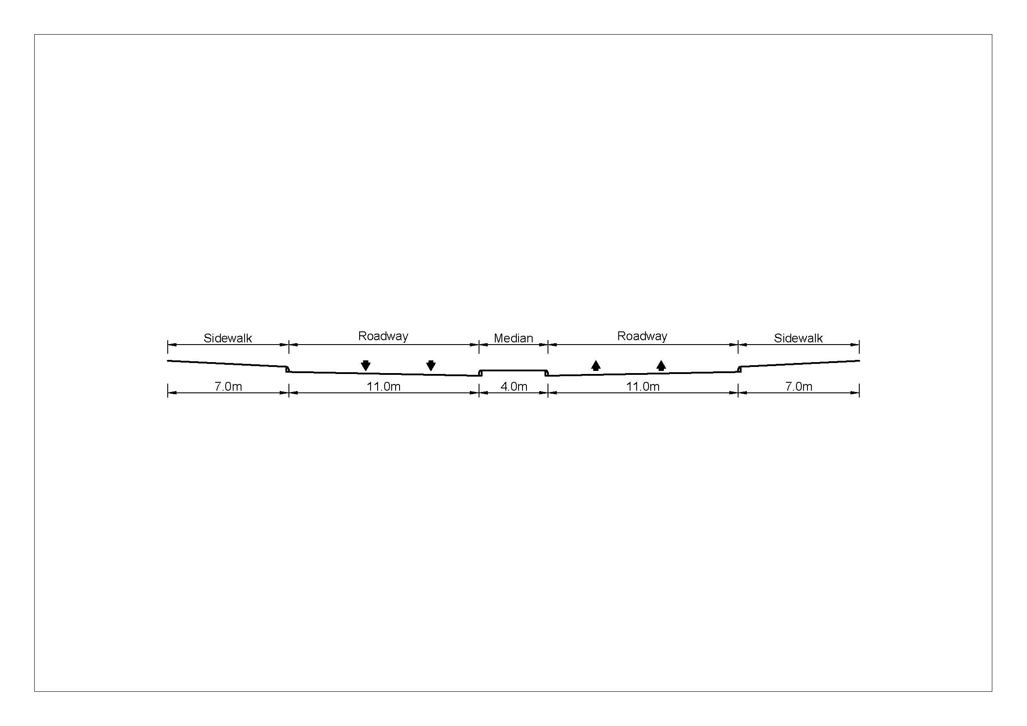
الشكل رقم (4) يوضح مقطع الطريق في ( منطقة شارع 40 – دائرة الأوقاف)

3- جمع البيانات الحقلية:
إن عملية جمع المعلومات الحقلية تمت من خلال إجراء المسوحات التالية :
3-1 – المسح الهندسي والاستطلاعي : وقد تضمن دراسة حالة السابلة والمماشي الجانبية ومناطق التنقل والعبور ونوعها وكذلك تثبيت المقاطع العرضية للطرق وأبعادها في منطقة الدراسة .
3-2- مسح البيانات المرورية للسابلة : حيث قامت الدراسة بجمع الحجوم المرورية للسابلة ( Pedestrian Flow) والذي يعرف على انه عدد الحجوم المرورية للسابلة التي تقطع مقطع معين من الممشى الجانبي
( Sidewalk ) خلال فترة زمنية تقدر ب ( 15 min. ) وجمعت بيانات معدل سرعة المرور لهم
( Walking Speed Average Pedestrian ) والتي تعرف على إنها عدد السابلة الذين يقطعون مقطع معين من الطريق أو الممشى الجانبي خلال فترة زمنية محددة من خلال قياس طول مقطع محدد للماشي الجانبية في منطقة الدراسة وكذلك تم جمع البيانات الخاصة بالمماشي الجانبية والعوائق التي من شانها أن تؤثر على العمق الفعال (Effective Side walk Width ) ( W_{E} ) لكل ممشى جانبي في منطقة الدراسة كالأشجار وواجهات المحلات وأعمدة الإنارة والسلالم الخاصة بعبور السابلة وغيرها ,وقد جمعت البيانات المرورية بالاعتماد على ساعة الذروة المرورية ( Peak Hour Volume ) والتي تم تخمينها من خلال معايشة حالة الطرق المذكورة وللفترة من 10/9/2010 إلى 17/9/2010 واستخدمت طريقة التصوير والطريقة اليدوية
(العدادات الميكانيكية وساعات التوقيت) . ( جدول رقم ( 1 ) .
جدول رقم ( 1 ) :يوضح البيانات المرورية الخاصة بالسابلة في منطقة الدراسة .
معدل سرعة المشي ft/sec.)) | الحجوم المرورية للسابلة  P/15min. | الزمن | ساعة الذروة | منطقة الدراسة
4.00 | 288 | 8:0-8:15 | 8:0-9:0 | حي بابل
3.895 | 409 | 8:15-8:30 | 8:0-9:0 | حي بابل
3.866 | 359 | 8:30-8:45 | 8:0-9:0 | حي بابل
4.011 | 224 | 8:45-9:0 | 8:0-9:0 | حي بابل
2.980 | 426 | 8:30-8:45 | 8:30-9:30 | باب الحسين
3.00 | 461 | 8:45-9:0 | 8:30-9:30 | باب الحسين
3.490 | 431 | 9:0-9:15 | 8:30-9:30 | باب الحسين
3.770 | 351 | 9:15-9:30 | 8:30-9:30 | باب الحسين
3.60 | 172 | 8:0-8:15 | 8:0 -9:0 | شارع 60
3.30 | 287 | 8:15-8:30 | 8:0 -9:0 | شارع 60
3.76 | 223 | 8:30-8:45 | 8:0 -9:0 | شارع 60
3.80 | 187 | 8:45-9:0 | 8:0 -9:0 | شارع 60
3.901 | 92 | 8:15 -8:30 | 8:15-9:15 | شارع 40
3.59 | 163 | 8:30 -8:45 | 8:15-9:15 | شارع 40
3.73 | 209 | 8:45-9:0 | 8:15-9:15 | شارع 40
3.22 | 105 | 9:0- 9:15 | 8:15-9:15 | شارع 40
وقد لوحظ تغير ساعات الذروة للحجوم المرورية للسابلة ذلك ناجم عن تغير المقاصد والفعاليات المختلفة لهم , أما سرعة المشي فقد رصدت لعينات عشوائية وان تغيرها نتيجة لاختلاف الأعمار والغايات والسلوك للسابلة في منطقة الدراسة.
3-3- عرض المماشي الجانبية الفعال (Effective Side walk Width) :
تم إيجاد العرض الفعال للمماشي الجانبية بعد طرح عرض كافة العوائق الموجودة فيها كالأشجار وواجهات المحلات وأعمدة الإنارة والسلالم الخاصة وغيرها وباستخدام المعادلة التالية (Highway Capacity Manual 2000 ) .
W_{E} = W_{T} – W₀ ……………….. ( 1 )
Where :
W_{E} = effective walkway width (ft).
W_{T} = total walkway width (ft) .
W₀ = sum of width and shy distances from obstruction on the walkway (ft) .
جدول رقم ( 2 ) : يوضح حالة المماشي الجانبية للسابلة والعرض الفعال لمنطقة الدراسة .
العرض الفعال للممشى الجانبي  ( ft ) (W_{E} ) | مسافة العائق في الممشى  ( ft ) ( W₀ ) | نوع العائق | عرض المماشي الكلي  ( ft ) ( ( W_{T} | المنطقة
2.25 | 3.0 + 3= 6.0 | 1- أعمدة كهرباء  2- أشجار | 8.25 | حي بابل
2.95 | 2.0 | إشارة ضوئية | 4.95 | باب الحسين
7.4 | 7 + 4 + 6 +2.0=19 | 1- سلالم عبور  2- أشجار  3- محلات  4- مواقف | 26.4 | شارع 60
7.6 | 6 + 4 + 3.5 + 2=16 | 1- محلات  2- أشجار  3- أعمدة كهرباء  4- موقف مركبات | 23.1 | شارع 40
4- إيجاد مستوى الخدمة للمماشي الجانبية للسابلة :
من اجل تخمين مستوى الخدمة ( Level of Service – LOS- ) لمنطقة الدراسة والذي يصف أو يعبر عن انسيابية الحجوم المرورية للسابلة من خلال حالة المماشي الجانبية ومدى استيعابيتها وملائمتها لتنقلهم ذلك يتطلب إيجاد تدفق السابلة ( Pedestrian unit flow rate ) بالاعتماد على التدفق للسابلة لكل (15 min. ) وباستخدام المعادلة التالية ( Highway Capacity Manual 2000 ) :-
V_{P} = V₁₅ / ( 15 * W_{E} ) …………………… ( 2 )
V_{P} = Pedestrian unit flow rate ( P/min./ft).
V₁₅ = Peak 15 min. flow rate ( P/15min.).
جدول رقم(3 ):يوضح كيفية اختيار مستوى الخدمة مستوى الخدمة(Highway Capacity Manual 2000).
V/C Ratio | Flow Rate  ( P/min./ft ) | مستوى الخدمة  LOS
<0.21 | <5 | A
>0.21-0.31 | >5-7 | B
>0.31-0.44 | >7-10 | C
>0.44-0.65 | >10-15 | D
>0.65-1.0 | >15-23 | E
variable | variable | F
وباستخدام المعادلة رقم ( 2 ) يتم الحصول على ( V_{P} ) لجميع المحطات في منطقة الدراسة والذي سوف يتم من خلاله استنتاج مستوى الخدمة المطلوب . الجدول ( 4 ) .
جدول رقم ( 4 ) : يوضح مستوى الخدمة للمماشي الجانبية للسابلة في منطقة الدراسة .
V/C Ratio | مستوى الخدمة  ( LOS ) | Flow Rate  P/min./ft)) | المنطقة
>0.44-0.65 | D | 12.11 | حي بابل
>0.44-0.65 | D | 10.244 | باب الحسين
<0.21 | A | 2.009 | شارع 60
<0.21 | A | 1.962 | شارع 40
ولغرض إيجاد مستوى الخدمة التي تقدمه مجسرات عبور السابلة والتي تفتقر إليها مدينة الحلة حيث يوجد سلالم لعبور المشاة ( ٍStairway ) في منطقة الدراسة في شارع 60 بالقرب من أكاديمية الفنون والأخر قرب مراب النقل الخارجي للمدينة , إن إيجاد مستوى الخدمة لجسور عبور المشاة يتضمن نفس المنهجية المعتمدة أعلاه وذلك من خلال إيجاد ( V_{P} ) للسابلة التي تستخدم السلالم في العبوروباستخدام المعادلة التالية:
V_{P} = V₁₅/ 15 …………………….. ( 3 )
جدول رقم( 5 ): يوضح معيار إيجاد مستوى الخدمة للعبور باستخدام السلالم ( stairways)
(Highway Capacity Manual 2000).
V/C Ratio | Flow Rate  ( P/min./ft ) | مستوى الخدمة  (LOS )
<0.33 | <5 | A
>0.33-0.41 | >5-6 | B
>0.41-0.53 | >6-8 | C
>0.53-0.73 | >8-11 | D
>0.73-1.0 | >11-15 | E
variable | variable | F

ومن خلال المسح المروري للعبور باستخدام السلالم لوحظ إن(=10P/min/ft V₁₅) وباستخدام المعادلة رقم(3)
والجدول رقم ( 5 ) يتضح بان مستوى الخدمة لعبور المشاة في منطقة الدراسة هو نوع ( ِA ). وان هذا النوع من مستوى الخدمة للعبور باستخدام السلالم يؤشر قلة استخدام أو عزوف المشاة في استخدام هذا المنشأ في العبور, ومن اجل التعرف على رأي السابلة في طريقة التنقل والعبور في المدينة فكان لابد من إجراء استبيان لعينات عشوائية في منطقة الدراسة , أما حجم العينة ( ( Sample Size فقد تم تخمينه من خلال المعادلة التالية (.(Kotkar Kishor 2010 :
N_{Min}. =( SK / E )² …………………. ( 4 )
Where :
N_{Min} = Sample size
S = Standard deviation
K = Confidence interval = 1.96
E = Coefficient = 2
وباستخدام برنامج ( Excel 2000 ) فان ( Standard deviation ) لعينة السابلة = 10 ,ومن خلال المعادلة أعلاه فان اقل حجم للعينة ( (96.04 =100وعليه فقد صممت استمارة استبيانيه وتم توزيعها إلى
( 100 ) عينة عشوائية من السابلة تمثل مختلف الثقافات والفئات العمرية لهذا الغرض. جدول رقم ( 6 ).
جدول رقم ( 6 ) : يوضح تصميم استمارة استبيانيه للسابلة في منطقة الدراسة .
1- العمر: 2- الجنس : 3- المهنة :
4- كيف وصلت إلى هذه المنطقة : سيرا: بواسطة مركبة:
5- أسباب عدم استخدام الجسر :
أ- عدم ملائمة الجسر للعبور.
ب- بعيد عن غايات الوصول.
ج- لايوجد فيه سلم الكهربائي.
د- الحالة الصحية.
ه- غير ذلك.
6- سبب استخدام الجسر
أ- الأمان والملائمة.
ب- توفر الوقت .
ج- الراحة.
د- أخرى.
7- هل تعتبر العبور الأرضي مخالفة
8- هل توجد ملاذات آمنة للعبور الأرضي.
9- هل المنطقة مؤثثة بالعلامات والإشارات اللازمة للعبور والتنقل.
10- إذا فرضت عليك غرامة مالية فهل سوف تستخدم الجسر.
11- هل تطالب بتفعيل القوانين المرورية اللازمة لحماية حقوق السابلة
ومن خلال استمارة الاستبيان توصلت الدراسة إلى العديد من الآراء العلمية التي من شانها تعود بالفائدة في تطوير حركات السابلة وتنقلاتهم .
5- الاستنتاجات :
5-1- استنتجت الدراسة بان مستوى الخدمة ( LOS ) للمماشي الجانبية للسابلة في منطقة الدراسة هو من نوع ( D ) لمنطقتي حي بابل وباب الحسين وهذا مايفسر ضعف أداء هذه المماشي للمستخدمين والتجاوز عليها وعدم ملائمتها من الناحية التصميمية وعدم مراعاة حالة السابلة في التنقل والعبور الآمن , في حين إن مستوى الخدمة في منطقتي شارع 60 , وشارع 40 من نوع ( A ) ذلك ناجم عن عرض المماشي في هذه المنطقة وقد أشرت الدراسة وجود عشوائية وعدم انتظام في العبور والتنقل لهذه المنطقة .
5-2 – لاحظت الدراسة إن مستوى الخدمة للعبور باستخدام السلالم في منطقة شارع 60 نوع ( ( Aوهذا مايفسر قلة أو انعدام استخدام الجسر بالعبور في هذة المنطقة .
5-3- استنتجت الدراسة من خلال استمارة الاستبيان التي تم توزيعها على عينة عشوائية من السابلة في منطقة الدراسة بان ( 90% ) منهم يعزون العزوف عن عبور الجسر بسبب عدم الملائمة وان (60%) منهم لايستعملونه بسبب عدم وجود السلالم في حين ( 25% ) بسبب الحالة الصحية وان جميع الذين تم استفتائهم يشكون من عدم وجود ملاذات آمنة للعبور وعدم وجود الإشارات والعلامات المرورية التي من شانها توفر المناطق والأزمان اللازمة للعبور والتنقل .
5-4- تم الاستنتاج بان منطقة الدراسة بصورة خاصة ومدينة الحلة بصورة عامة تعاني من نقص شديد في منشاات العبور للسابلة كالجسور والعلامات والتخطيط والإشارات وكذلك فأن منطقة التقاطعات تعاني من العشوائية وعدم الانتظام بالعبور مما يتطلب توفير الأزمان ومناطق العبور اللازمة لتمكين السابلة من التنقل الآمن عبر اتجاهات التقاطعات المختلفة للوصول إلى غاياتهم بكفاءة وأمان .
6- الوصيات :
6-1- توصي الدراسة بإجراء دراسة شاملة للسابلة في مدينة الحلة تتبنى حالتهم وبيئتهم وتنقلاتهم وعبورهم ومعالجة تداخل حركاتهم مع فعاليات المرور المختلفة على أن تبنى وفق معايير وأدله تصميمية ودراسات علمية معتمدة .
6-2- توصي الدراسة بإعداد تصاميم المماشي الجانبية ومجسرات عبور السابلة ضمن التصاميم وجداول الكميات لمشاريع الطرق وان تبنى هذه التصاميم على دراسة مرورية تعد لهذا الغرض على أن تقوم مكاتب استشارية متخصصة بإعداد هذة التصاميم والدراسات .
6-3- وبالنظر لامتناع أو عزوف السابلة عن استخدام المجسرات بالعبور توصي الدراسة باعتماد الناحية المعمارية والجمالية والملائمة عند تنفيذها لتشكل عامل جذب للمشاة في التنقل الآمن .
6-4- بغية توفير الأزمان والملائمة والأمان للسابلة في العبور والتنقل توصي الدراسة بعمل مطبات اصطناعية قبل منطقة العبور بمسافة لاتقل عن (m 50 ) مع تفعيل القوانين والأنظمة الصارمة التي تضمن حقوق السابلة وكافة مستخدمي الطريق .
6-5- توصي الدراسة بتنفيذ منطقة أمان ( Ws ) (width of safety strip ) مقدارها (m0.5 ) تبدأ من حافة الطريق مع تنفيذ اسيجة حماية( Handrail) بارتفاع (1.10 m) لتأمين عدم التداخل وفصل الحركات بين السابلة والمركبات وحمايتهم من بروز جوانب المركبات ( Os ) (side overhang ) إلى المماشي الجانبية وبموجب المواصفات الفنية ( AASHTO 2001 ) .

المصادر
د.عبد الرضا إبراهيم وعبد الكريم ناجي عبود، (2009)، "تقييم وتطوير بعض التقاطعات في مدينة الحلة"، المجلة العراقية للهندسة الميكانيكية وهندسة المواد/كلية الهندسة/جامعة بابل المؤتمر العلمي الأول لكلية الهندسة،) 17-18 May 2009) (Part (C).
American Association of State Highway and Transportation Officials (AASHTO 2001) , " A Policy on Geometric Design of Highways and Streets", Washington , D.C.
Federal Highway Administration , (2007), " Pedestrian Road Safety Audit Guideline and Prompts List " FHWA-SA-07-007 .
Fouad A. Gharaybeh & Zaid D.Al-Momani ( 2000) " Pedestrian – Related Traffic Control Measures in Greater Amman " paper submitted for presentation at the 79th TRB annual meeting .
Kotkar Kishor ( 2010 ) " Pedestrian Flow Characteristics in Mixed Traffic Conditions " journal of Urban Planning and Development, Vol, 136 No.1 pp23-33.
Republic of Iraq, Ministry of Housing & Reconstruction , ,( 2005 ), "Highway Design Manual" Road and Bridges organization Studies Department . Traffic Division.
Transportation Research Board,( 2000), “Highway Capacity Manual”, Special Report (209), Washington DC..

